MIKRO GESLARNING IJTIMOIY-IQTISODIY TA’SIRI VA MAHALLIY RIVOJLANISHGA QO’SHGAN HISSASI.
Olimov Jamshidbek Xurshid o’g’li
Farg'ona politexnika instituti, 2-bosqich talabasi, jambek1057121@gmail.com
ANNOTATSIYA
Ushbu maqolada mikro GESning ijtimoiy-iqtisodiy ta'siri va mahalliy rivojlanishga qo'shgan hissasi, mikro GESning kamchiligi afzalligi ko'rib chiqilgan. Atrof-muhitga zarar yetkazmasligi, ekologik muvozanatni saqlashga yordam berishi ko’rsatib o’tilgan. Mikro GESlar qayta tiklanuvchi energiya manbalaridan biri boʻlib, mamlakatning energiya manbalarini diversifikatsiya qilishga hissa qoʻshadi va tabiiy gazga boʻlgan qaramlikni kamaytiradi. Mikro GESlarning Oʻzbekistonga keltiradigan foydalari.Mikro GESlarni,shaxarlar iqtisodiyotiga qo’shadigan hissasi ko'rsatilib o'tilgan. Asosiy maqsadimiz: ijtimoiy-iqtisodiy va mahalliy rivojlanishda mikro GESlarning energiyasidan unumli foydalanishimizdir.
Kalit so'zlar: mikro, GES quvvat, bosim, gidro turbina.
KIRISH
Mikro GESlar kichik hajmdagi gidroenergetika inshootlari bo‘lib, ular mahalliy darajada elektr energiyasi ishlab chiqarish orqali ijtimoiy va iqtisodiy rivojlanishga sezilarli hissa qo‘shishi mumkin. Mikro GES – juda oz miqdordagi resurslar evaziga atrof-muhitga zararli taʼsir ko‘rsatmaydigan elektr energiyasini ishlab chiqish texnologiyasidir. O‘rnatilgan quvvatidan kelib chiqib bir-nechta xonadon, kichik sex yoki mahallaning elektr energiyasiga bo‘lgan ehtiyojini qondirishga yetarli bo‘ladi (quvvatiga ko‘ra yanada ko‘proq elektr energiya ishlab chiqarishi mumkin).
Mikro GESning ishlash prinsipi:Har qanday mikro GES ishlashining asosiy omili bu – gidrostatik bosim hamda suv sarfidir. Gidrostatik bosim – bu GESga keluvchi suv sathining turbina ishchi g‘ildiragi markazi sathidan balandligi bilan o‘lchanadi. Suv sarfi esa turbinaga sekundiga qancha kubometr suv uzatilishi ko‘rsatkichidir. Gidrostatik bosim suv oqimini sharshara kabi keskin pastga yo‘naltirishga imkon beradi. Bunda suv turbina valini yuqori tezlik bilan aylantirib beradi va generator valiga uzatiladi hamda buning natijasida generator tok ishlab chiqaradi.
Bu maqola mikro GESlarning ijtimoiy ta’siri (energiya ta’minoti va hayot sifatini yaxshilash) va iqtisodiy hissasini (ish o‘rinlari yaratish, tadbirkorlikni rivojlantirish) o‘rganishga qaratilgan. GES lar qurilishida suv omborlarining ekologik zarari oldi olish, stantsiyalar qurilishida kichik kapital sarflar bo'lishi va kapital xarajatlarni tezda (5 yilgacha) qaytarish imkoniyatlari kichik energetikaning dunyo bo'yicha rivojlanishini keyingi o'n yilliklarda avj oldirib yubordi.
Respublikamizda kichik quvvatli qayta tiklanuvchi energiya manbalarini, shu jumladan mikro va kichik GESlarni keng joriy etish bo‘yicha qator islohotlar amalga oshirilmoqda. Xususan Fargʻona viloyatining aholi punktilaridan – Shohimardon qishlogʻidan oʻtgan “Koʻksuv” daryosi boʻyida bunyod etilgan mazkur mikroGESda 2 ta gidroagregat oʻrnatilgan boʻlib, ular orqali yiliga oʻrtacha 13 mln kVt·soat elektr energiyasi ishlab chiqariladi.Buning natijasida yiliga 3,5 mln metr kub tabiiy gazni iqtisod qilish hamda 5 ming 400 ta xonadon elektr energiyasi bilan taʼminlash imkoniyatiga erishiladi.Maʼlumot uchun: bugungi kunda Shohimardon qishlogʻidagi 1 205 ta xonadonda 7 000 nafar aholi istiqomat qiladi. Mazkur mikroGES markaziy tarmoqdan uzilgan holda ham qishloq aholisiga elektr energiyasini yetkazib bera oladi.Hudud aholisi va 40 dan ortiq ulgurji isteʼmolchilar tomonidan 2023-yilda 9,8 mln kVt·soat elektr energiya isteʼmol qilingan. Endilikda mahalliy isteʼmolchilardan yiliga oʻrtacha 3,2 mln kVt·soat elektr energiyasi ortishi koʻzda tutilgan.Shuningdek, 430 kVt quvvatga ega “Vodil” mikroGES foydalanishga topshirildi.Uning yillik ishlab chiqarish quvvati 2,17 mln kVt·soatni tashkil qilib, 904 xonadon, yaʼni, “Yuqori Vodil” MFYda yashovchi aholi ekologik toza elektr energiyasi bilan toʻliq taʼminlanadi. Ushbu mikroGES ishga tushirilishi natijasida yiliga oʻrtacha 615 ming metr kub tabiiy gaz iqtisod qilinishiga erishiladi.Loyihani ishga tushirish orqali 6 nafar yangi ish oʻrni yaratildi.Maʼlumot uchun: “Yuqori Vodil” MFY hududidagi 1 907 ta isteʼmolchi tomonidan 2023-yilda 869,6 ming kVt·soat elektr energiya isteʼmol qilingan. Mazkur mikroGES ishga tushirilishi natijasida mahalladan ortgan oʻrtacha yillik 1,3 mln kVt·soat elektr energiyani qoʻshni Boʻston va Obod mahallalaridagi isteʼmolchilarga yetkazib berish imkoniyati yaratiladi.
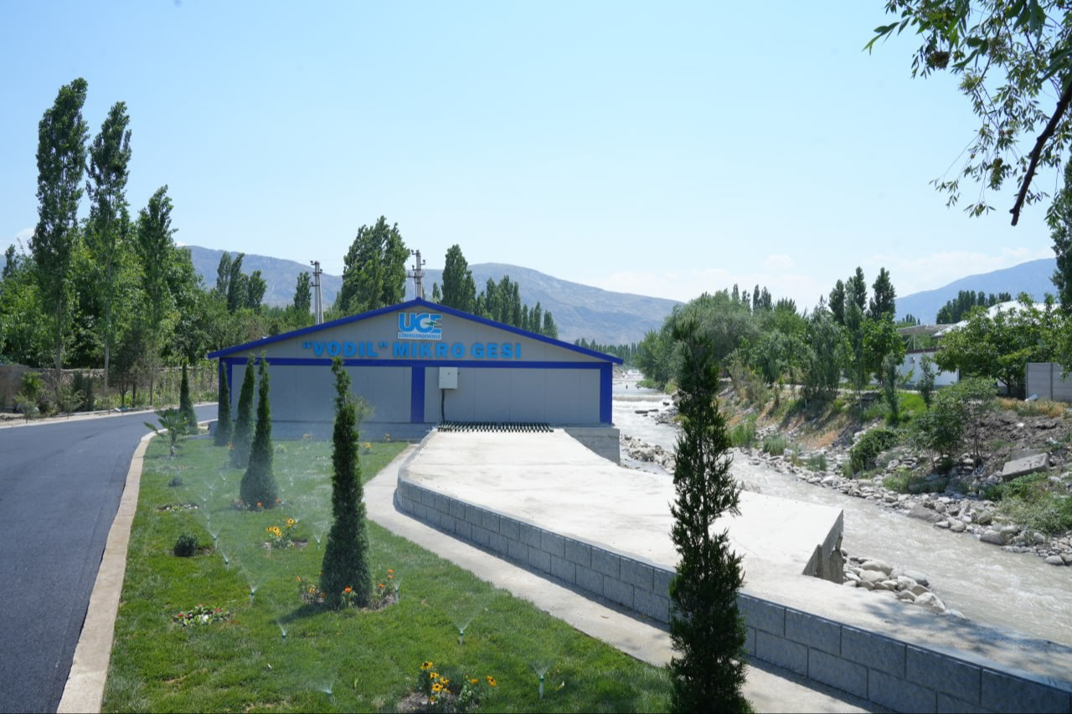
1-rasm. “VODIL” MIKRO GESI.

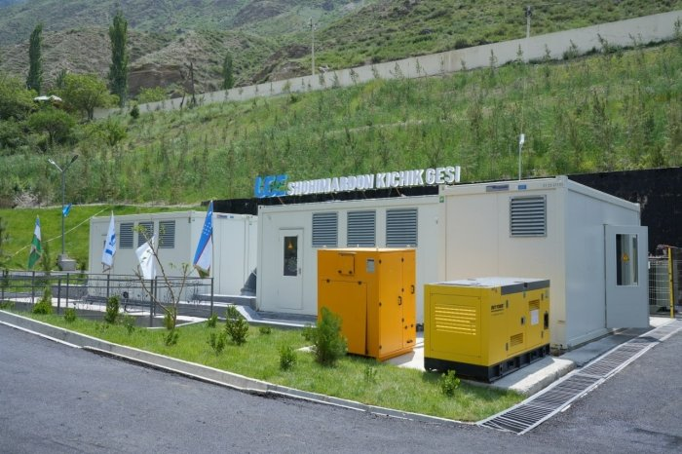
2-rasm. SHOHIMARDON KICHIK GESI.
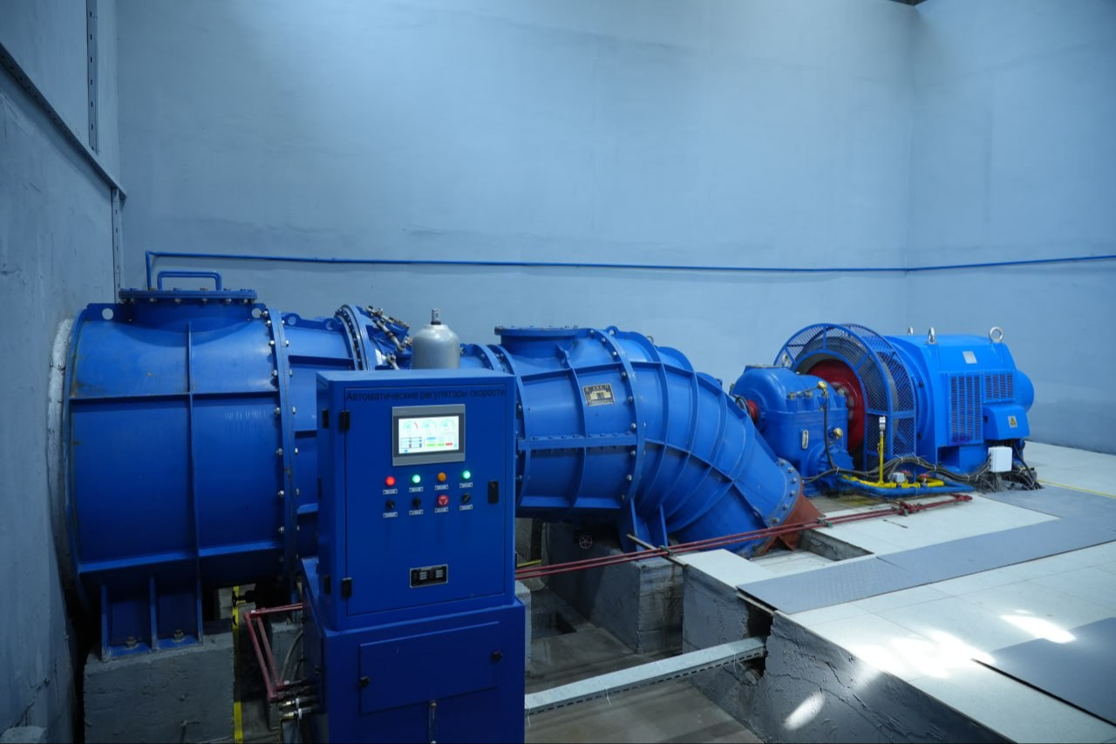
3-rasm. Mikro GES turbinasi.
Oldingi tadqiqotlar mikro GESlarning qishloq joylarda energiya ta’minoti muammolarini hal qilishda samarali ekanligini ko‘rsatadi. Shu bilan birga, rivojlanayotgan davlatlarda mikro GESlar mahalliy iqtisodiyotni rag‘batlantiruvchi asosiy vositalardan biri sifatida tan olinmoqda.
METODOLOGIYA
Ushbu maqola uchun Farg‘ona vodiysidagi mikro GESlar loyihalari misolida ijtimoiy va iqtisodiy ta’sir o‘rganildi. Statistik ma’lumotlar tahlili va mahalliy aholi bilan o‘tkazilgan intervyu orqali aniq dalillar olindi.Farg‘ona vodiysidagi mikro GESlar haqida davlat va mahalliy tashkilotlardan olingan ma’lumotlar asosida elektr energiyasining ishlab chiqarilishi, aholiga yetkazib berilishi, hamda iqtisodiy foyda tahlil qilingan. Mikro GESlarning uzoq muddatli ijtimoiy va iqtisodiy samaradorligini baholash uchun kompyuter dasturlaridan foydalangan holda model yaratilgan.
Ushbu tadqiqotda statistik ma’lumotlardan foydalanilib, Farg‘ona vodiysidagi 2 ta mikro GES bo‘yicha ishlab chiqarilgan elektr energiyasi va iqtisodiy ta’sir ko‘rsatkichlari o‘rganildi. So‘rovnomalar orqali 100 dan ortiq mahalliy aholi vakillari va korxonalar bilan intervyu o‘tkazildi. Bundan tashqari, mikro GESlarning uzoq muddatli samaradorligini modellashtirish uchun Excel va MATLAB dasturlari qo‘llanildi.

NATIJALAR
Tadqiqot natijalariga ko‘ra, Farg‘ona vodiysidagi mikro GESlar:
- Elektr energiyasiga bo‘lgan talabni 25% ga qisqartirgan.
- 100 ga yaqin yangi ish o‘rinlari yaratgan.
- Mahalliy tadbirkorlikni 10% ga oshirishga yordam bergan.
- Mahalliy issiqxona bizneslari mikro GES energiyasidan foydalangan holda mahsulot yetishtirishni ko‘paytirgan.
Tadqiqot natijalariga ko‘ra, mikro GESlar mahalliy aholi uchun elektr energiyasini arzon va barqaror ta’minlab, energetik xavfsizlikni kuchaytirgan. Mikro GES qurilishi natijasida elektr uzilishlari sezilarli (50% ga o’sganligi tufayli) darajada kamaygan. Hududlardagi mikro GESlar tufayli 100 ta yangi ish o‘rinlari yaratilgan. Bu esa mahalliy iqtisodiyotga ijobiy ta’sir ko‘rsatib, qishloq xo‘jaligi va kichik biznes rivojlanishini rag‘batlantirgan.

TAXLIL
Mikro GESlar barqaror rivojlanishga xizmat qiladi, ammo:
- Investitsiya talabi yuqori.
- Texnik xizmat va asbob-uskunalar yetkazib berish masalalari dolzarb.
Farg‘onadagi mikro GESlar yuqori samaradorlik ko‘rsatgan bo‘lsa-da, texnik xizmat ko‘rsatish va dastlabki investitsiyalar muammolari mavjud. Biroq, rivojlanish jarayonida ular mahalliy jamiyat uchun sezilarli foyda keltirishi isbotlangan.
Xitoy va Hindistondagi mikro GESlar tajribasi shuni ko‘rsatadiki, bunday loyihalar uzoq muddatda energiya ta’minotini barqarorlashtiradi va mahalliy rivojlanishni qo‘llab-quvvatlaydi.
Ushbu tadqiqot natijalari Xitoy va Hindistondagi mikro GES tajribalariga mos keladi, chunki ular uzoq muddatda mahalliy iqtisodiy faoliyatni rivojlantiradi. Shu bilan birga, texnik xizmat ko‘rsatish va dastlabki investitsiyalar muammosi ko‘pchilik loyihalarda dolzarb bo‘lib qolmoqda. Farg‘ona vodiysida, mikro GESlar mahalliy iqtisodiy o‘sish va ekologik barqarorlikni ta’minlashda muhim omil sifatida qaralishi mumkin.

XULOSA
Mikro GESlar mahalliy iqtisodiy va ijtimoiy rivojlanishda asosiy rol o‘ynaydi.
Ekologik xavfsizlikni ta’minlashda ulkan ahamiyatga ega.
- Mikro GESlarni rivojlantirish uchun:
- ​Davlat qo‘llab-quvvatlashi juda muhim ro’l o’ynaydi.
- Texnik bilimlarni oshirish va ularni mustahkamlash juda foydali va muhim sanaladi.
Mikro GESlar mahalliy darajada energetika va iqtisodiy rivojlanishni qo‘llab-quvvatlashning samarali vositasidir. Bu loyiha iqtisodiy jihatdan barqaror va ekologik toza bo‘lib, mahalliy jamoalarning turmush sifatini oshirishga yordam beradi. Mikro GESlarni kengroq miqyosda joriy etish tavsiya etiladi.Tadqiqot mikro GESlarning mahalliy rivojlanishga bo‘lgan ijobiy ta’sirini isbotladi. Ular energiya ta’minoti barqarorligini oshirishi, yangi ish o‘rinlarini yaratishi va mahalliy iqtisodiyotni rivojlantirishi mumkin. Shu bilan birga, dastlabki investitsiya va texnik xizmat masalalari hal qilinishi kerak. Mahalliy hokimiyat va investorlarni jalb qilish orqali bu loyihalarni keng miqyosda amalga oshirish maqsadga muvofiq.

ADABIYOTLAR RO’YXATI
- https://yuz.uz/uz/news/fargona-viloyatida-ikkita-mikro-gidroelektr-stantsiyalari-ishga-tushirildi
- https://cyberleninka.ru/article/n/o-zbekiston-energetikasida-mikro-gesning-tutgan-o-rni-va-ularning-rivojlanish-bosqichlari
- https://minenergy.uz/uz/news/view/4094
- https://minenergy.uz
- http://uzgidro.uz
- http://uzbekgidroenergoqurilish.uz/uz/

